Tartare de fraises au gingembre, gelée de concombre et sorbet menthe
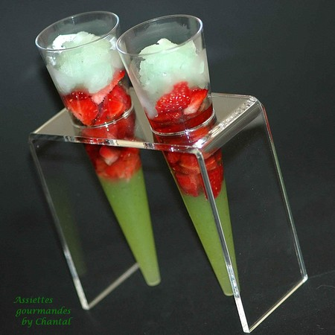
Ingrédients (pour 4 personnes):
200 g de concombre, 2 g d'agar agar, 80 g de sirop de canne
200 g de fraises lavées et équeutées, 1 cs d'huile d'olive, 2 cs de sirop de gingembre, un peu de gingembre frais râpé.
Sorbet: 200 g de sucre, 1/2 l d'eau, 2 feuilles de combava (ou citronnier Kaffir), 20 g de gingembre frais écrasé, 1/2 tige de citronnelle, 5 feuilles de basilic, 10 feuilles de menthe, 1 citron, 2 cs de Get 27 (ou sirop de menthe verte)
Préparation:
Préparer le gelée de concombre:
Mixer finement le concombre; faire chauffer dans une casserole avec le sucre et l'agar-agar.
Passer au tamis et réserver.
Sorbet: Faire bouillir l'eau dans une casserole avec le sucre, les feuilles de combava, le gingembre et la citronnelle.
Retirer du feu, couvrir et laisser infuser 30 minutes. Ajouter les feuilles de menthe et de basilic et laisser à nouveau infuser jusqu'à complet refroidissement. Filtrer. Ajouter le jus de citron et le Get 27. Mélanger.
Verser dans un récipient peu profond et laisser prendre au congélateur; au bout de 30 minutes, gratter avec une fourchette pour former des paillettes et replacer au congélateur.
Tartare de fraises: couper les fraises en petits dés. Assaisonner d'huile d'olive et de gingembre (sirop + gingembre frais). Verser la gelée pas encore prise dans le fond des verrines et placer au frigo. Disposer ensuite le tartare de fraises et terminer par le sorbet/granité juste au moment du service.
Assiettes Gourmandes
http://assiettesduchef.canalblog.com
assiettes.gourmandes@yahoo.fr

